國立中正大學資訊管理學系專題

期末報告題目：ToughFit

指導教授:阮金聲教授

|  |  |  |
| --- | --- | --- |
| 班 級 / 座 號 | 學 生 姓 名 | 工 作 內 容 |
| 資管三/408530009 | 王若權 | 研究飲食、睡眠，構思關於網站的新想法  學習後端php、繪圖製作、前端整合 |
| 資管三/408530027 | 吳少棠 | 學習Python Flask  構思logo製成電子檔案，研究健身動作，slogan的構思 |
| 資管三/408530014 | 陳品洋 | 學習前端CSS、HTML、JS  撰寫企劃書、研究體內激素、網站架構 |
| 資管三/408530029 | 劉冠廷 | 健身的相關資料，其他健身網站功能、架構，素材收集  後端開發與前端整合 |

中華民國111年1月6日

ToughFit!

Light up your body



資管系 專案開發

阮今聲 教授

王若權 吳少棠 陳品洋 劉冠廷

1/6/21

專題大綱

abstract

首頁及工作分配 Main page & labor distribution 1

專題大綱 Asbstract 3

前言 Introduction 4

專題動機與目標 Motivation & goal 5

功能介紹 Main functions 6

商業模式 Business model 8

進度安排 Schedule 9

參考 Reference 12

附錄 Appendix 12

前言

Introduction

試想2019疫情剛開始肆虐全球時，線上學習市場規模為多大？ 答案是：171,000,000,000 美元。根據權威數據公司美通社Cision分析，線上學習平台將有以下趨勢：

●世界線上學習趨勢在2019年具有171十億(一千七百一十一億）美元的市場規模

●預測2019至2025CAGR（年均複合成長率 詳見附錄）可以成長10.85%

●亞太地區將會見證最具規模的成長

●客製化課程及小眾學習（microleaning）成為趨勢

亞太地區線上健身趨勢在2019年達到5musd市場規模，根據2016至2019年的歷史資料，預測在2026將達到30musd市場規模。

那台灣的趨勢呢？

在2019年9月至2020年2月，台灣線上學習產業的網路聲量從141一路上升到273，近年來，因為新冠疫情民眾為了防疫而減少群聚，反而增加遠端學習聲量 。（數據來源詳見參考）

做出符合市場需求的專案不僅可以提升我們製作專案的技術能力，更能學習到一個企業或品牌的開創需要走過什麽樣的過程甚至是艱辛。

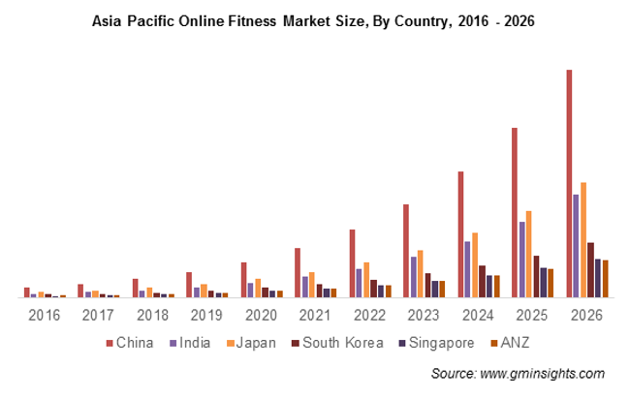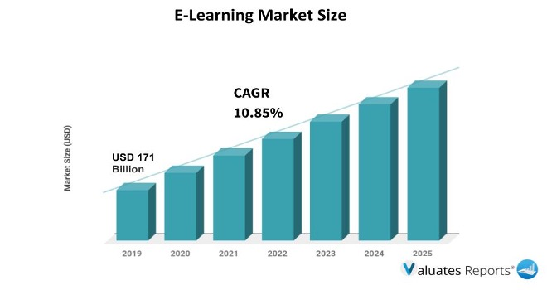

專題動機與目標

Motivation and goal

專題動機

隨著健身意識的普及，市面上的健身app包羅萬象，但除了設定tabata健身動作外，鮮少是針對年齡、 職業或其他因素做設定更別提教導民眾健身營養學以及 其他有用知識。知識經濟的抬頭、疫情下的線上市場需求暴增，使我們看準時機打造 一款絕無僅有的健身網站。

專題目標

創造一款絕無僅有的居家健身品牌及網站



功能介紹

*Main functions*

個人化紀錄追蹤

1.初登入時可以輸入年齡、性別等基本健康態。甚⾄至職業，ex:若為拳手或模特兒可以設定難度較高的健身計畫。

2.每日追蹤卡路里、體重、睡眠、運動強度、bmi函數曲線。

外食族菜單拉霸

1.提供常見超選擇商食物的隨機功能（主食、副食、飲品）與查詢營養成分CPF(carbon , protein, fat)。

2.若遇到優質營養成分的組合或是自己喜歡的搭配可以新增到最愛選單。

3.查詢熱門菜單

討論區

提供網站社群功能促進使用者進行經驗或意見交流及提問

知識專區

1.知識跑馬燈：在瀏覽此區時使用者可以透過這個方式學習健身知識 ，Ex:肌肉成長三要素：機械張力、代謝壓力、肌肉破壞

2.三大主軸知識學習：由專業營養師及健身教練撰寫的：營養學、解剖學、運動學

推薦運動項目

根據使用者想要訓練的部位（點擊）與使用者設定的基本資訊來進行分級以推薦適合今日的運動項目

學習區

提供龐大的影片資源以及線上老師直播訓練、透過居家學習達到理想效果

商城

使用者可在此專區預定相關的補給品、健身器材、裝備等等

專業諮詢

由特聘健身教練、營養師在線回答使用者的個別問題（此功能需要成為會員）

商業模式

Business model



進度安排

Schedule

|  |
| --- |
| **專題報告進度表** |
| 報告者日期：**0325**  姓名：王若權 **E-mail**：ff12817@gmail.com  姓名：吳少棠 **E-mail**：nicolas199999nicolas@gmail.com  姓名：陳品洋 **E-mail**：allanustw@gmail.com  姓名：劉冠廷 **E-mail**：jeff99699@gmail.com |
| **專題名稱：ToughFit** |
| 本週進度：   * 陳品洋:學習前端CSS、HTML、JS ， 撰寫企劃書，研究體內激素，研究網站架構 * 王若若權:學習後端php，研究飲食、睡眠，構思關於網站的新想法 * 吳少棠:學習Python Flask ， 構思logo製成電⼦子檔案，研究健⾝身動作，slogan的構思 * 劉冠廷:查閱關於健身的相關資料 |
| 下週進度：  陳品洋:製成企劃書，研究網站架構(部分)  王若權:購買相關課程，研究飲食、睡眠(部分)  吳少棠:購買相關課程，研究健⾝身動作(部分)  劉冠廷:查閱相關資料 |

|  |
| --- |
| **專題報告進度表** |
| 報告者日期：**0416**  姓名：王若權 **E-mail**：ff12817@gmail.com  姓名：吳少棠 **E-mail**：nicolas199999nicolas@gmail.com  姓名：陳品洋 **E-mail**：allanustw@gmail.com  姓名：劉冠廷 **E-mail**：jeff99699@gmail.com |
| **專題名稱：ToughFit** |
| 本週進度：   * 陳品洋:html學習到第八章，研究網站架構、人體激素 * 王若權:學習後端php3-4章，研究飲食、睡眠對人體的影響 * 吳少棠:學習Python Flask學到第四部 ，手機app構思，slogan的構思 * 劉冠廷:研究後端開發、繪製健身網站架構 |
| 下週進度：  陳品洋 : HTML 學習到第 8 章，研究網站架構、人體激素  王若權 : 前後端第 18 章完，研究睡眠對人體產生的影響  吳少棠 : Python Flask 學習到第四部，手機 APP 研究，Slogan 構思  劉冠廷 : 後端開發課程並且上 3 至 4 部，初步研究網站營利模式 |

|  |
| --- |
| **專題報告進度表** |
| 報告者日期：**0917**  姓名：王若權 E-mail：ff12817@gmail.com  姓名：吳少棠 E-mail：nicolas199999nicolas@gmail.com  姓名：陳品洋 E-mail：allanustw@gmail.com  姓名：劉冠廷 E-mail：jeff99699@gmail.com |
| **專題名稱：ToughFit** |
| 本週進度：   * 陳品洋 : HTML 學習到第 8 章，研究網站架構、人體激素 * 王若權 : 前後端第 18 章完，研究睡眠對人體產生的影響 * 吳少棠 : Python Flask 學習到第四部，手機 APP 研究，Slogan 構思 * 劉冠廷 : 後端開發課程並且上 3 至 4 部，初步研究網站營利模式 |
| 下週進度：  陳品洋 : HTML 學習到第 9章，研究網站架構、人體激素  王若權 : 前後端第 18 章完，研究睡眠對人體產生的影響  吳少棠 : Python Flask 學習到第四部，手機 APP 研究，Slogan 構思  劉冠廷 : 後端開發課程並且上 3 至 4 部，初步研究網站營利模式 |

|  |
| --- |
| **專題報告進度表** |
| 報告者日期：**1015**  姓名：王若權 **E-mail**：ff12817@gmail.com  姓名：吳少棠 **E-mail**：nicolas199999nicolas@gmail.com  姓名：陳品洋 **E-mail**：allanustw@gmail.com  姓名：劉冠廷 **E-mail**：jeff99699@gmail.com |
| **專題名稱：ToughFit** |
| 本週進度：   * 陳品洋 : html attr css 綜合定位運用/基礎互動 jquery/json動態擬改css與html jquery ajax 非同步載入 並實做上述 * 王若權: Window Object Methods Window Object Properties Arrow Function Experssion forEach Function Element Object addEventListener(event type, callback) Event Objects (methods & properties) Storage Methods (local & session) * 吳少棠 : python伺服器架設 網址端又設置 HTML和CSS連接 * 劉冠廷 : Git and github / Node.js 和js 語法學習 |
| 下週進度：  王若權:全端至第20節 1/3  劉冠廷:NODE.JS 第五部  吳少棠:網址端又設置 HTML和CSS連接  陳品洋:前端網頁設計9-3 |

|  |
| --- |
| **專題報告進度表** |
| 報告者日期：**1022**  姓名：王若權 E-mail：ff12817@gmail.com  姓名：吳少棠 E-mail：nicolas199999nicolas@gmail.com  姓名：陳品洋 E-mail：allanustw@gmail.com  姓名：劉冠廷 E-mail：jeff99699@gmail.com |
| **專題名稱：ToughFit** |
| 本週進度：   * 王若權:全端至第20節 1/3 * 劉冠廷:NODE.JS 第五部 * 吳少棠:網址端又設置 HTML和CSS連接 * 陳品洋:前端網頁設計9-3 |
| 下週進度：  整理企劃書  製作系統分析圖  製作商業模式九宮格  構思問題與解答  安排主頁 |

|  |
| --- |
| **專題報告進度表** |
| 報告者日期：**1216**  姓名：王若權 E-mail：ff12817@gmail.com  姓名：吳少棠 E-mail：nicolas199999nicolas@gmail.com  姓名：陳品洋 E-mail：allanustw@gmail.com  姓名：劉冠廷 E-mail：jeff99699@gmail.com |
| **專題名稱：ToughFit** |
| 本週進度：   * 整理企劃書 * 製作系統分析圖 * 製作商業模式九宮格 * 構思問題與解答 * 安排主頁 |
| 下週進度：  籌備期中報告  規劃及設計基本網頁外觀與型態  完成部分系統規劃 |

參考reference:

1.（Cision, 5-18-20）https://www.prnewswire.com/in/news-releases/e-learning-market-size-is-expected-to-grow-at-a-cagr-of-10-85-by-2025-valuates-reports-819658695.html Page3

2.（Global market insights, 2019）https://www.gminsights.com/industry-analysis/virtual-online-fitness-market/ Page3

3.（etoday, 4-1-20）https://www.ettoday.net/news/20200401/1681228.html Page 3

附錄appendix:

1. Page 3: 年均複合成長率（Compound Annual Growth Rate）即CAGR是指一項投資在特定時期內的年度成長率。